Знакомство дошкольников с символикой Республики Беларусь

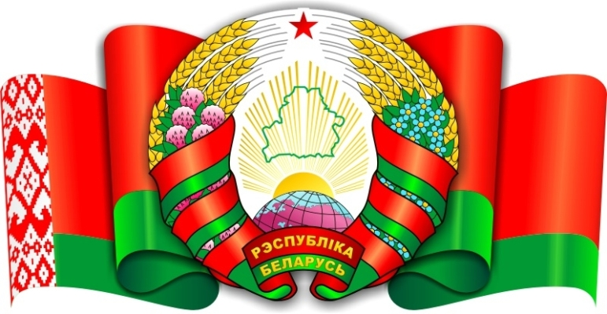

Государственная символика является частью истории и культуры страны. Любовь к своей Родине, понимание неповторимости и богатства культурных традиций играет огромную роль в становлении личности ребенка, к которой мы должны относиться очень бережно. Невозможно воспитать у детей чувства собственного достоинства и уверенности в себе без уважения к истории своего отечества. Маленький ребенок, дошкольник еще не разбирается в политических или социально-экономических противоречиях и спорах для него важно любить свою семью, свой родной город, дружить со сверстниками, гордиться своей Родиной, в том числе и ее государственными символами.

Ознакомление с важнейшими государственными символами традиционно входит в содержание патриотического воспитания дошкольников. Но в полной мере понять, осмыслить, запомнить некоторые исторические сведения, значение цветов и образов, их взаимное расположение и функции – дело непростое для дошкольника, поскольку образно-символическое мышление у них развито еще недостаточно, запас представлений об историческом прошлом Родины невелик, кругозор не так обширен. Подбирая методы и приемы патриотического воспитания нужно учитывать все особенности детей дошкольного возраста: эмоциональное восприятие окружающего, образность и конкретность мышления, обостренность чувств, недостаточное сформированное историческое сознание.

Решая задачи нравственно-патриотического воспитания, каждый педагог должен строить свою работу в соответствии с условиями и особенностями детей группы, учитывая следующие принципы:

1. «позитивный центризм» (отбор знаний, наиболее актуальных для ребёнка данного возраста);
2. непрерывность и преемственность педагогического процесса;
3. дифференцированный подход к каждому ребёнку, максимальный учёт его психологических особенностей, возможностей и интересов;
4. рациональное сочетание разных видов деятельности; адекватный возрасту баланс интеллектуальных, эмоциональных и двигательных нагрузок;
5. развивающий характер обучения, основанный на детской активности.

Начиная со средней группы, детей знакомят с символами государства (гербом, флагом, гимном). Со старшей группы с символами Беларуси (сосна, зубр, аист, цветок льна, клевера, василек).

Реализовать эту задачу можно посредством проведения бесед, рассматриванием иллюстраций, игр-бесед, которые можно проводить дифференцированно в утренние и вечерние часы; дидактических игр, которые лучше проводить в индивидуальной форме; игр – путешествий, экскурсий, а также различных досуговых мероприятий и чтения художественной литературы.

Формируя представления детей о государственных символах Беларуси – флаге, гербе, гимне, надо подвести детей к пониманию того, что символы не просто обозначают, а описывают, раскрывают явления. Во всех элементах (герб, флаг, гимн) заложен глубочайший смысл: они отражают историю происхождения государства, его структуру, цели, принципы, национальные традиции, особенности хозяйства и природы.

Так, например содержание беседы о символах Беларуси может быть таким:

- У каждой страны есть свои государственные символы. Это флаг, герб, гимн. К ним надо относиться с уважением (показать иллюстрации с гербом и гимном).

- Флаг символизирует нашу Родину. Он развевается над зданием правительства, флаги вывешивают во время праздников, поднимают во время побед. На флаге Беларуси 3 цвета. Красный цвет – знак Солнца, он символизирует богатство, это знак счастливой жизни. (Или: обозначает кровь пролитую защитниками Беларуси). Зеленый цвет – цвет природы, нашей кормилицы, цвет полей и лесов. Это цвет добра, благополучия, мира. Белый цвет – это цвет свободы, чистоты, мудрости. Орнамент из ромбиков символизирует трудолюбие, мастерство белорусского народа.

Государственный флаг Республики Беларусь может использоваться во время государственных [праздников](consultantplus://offline/ref=BA668364C8EF9FB0456D560C4D0C54E214B6C2056B4CC9535B0A57A3A42D1E953985b9u7J) и праздничных дней, а также при торжественных мероприятиях, проводимых в учреждении дошкольного образования для взрослых, и в другие памятные даты, в том числе и без использования древка (флагштока), при обеспечении необходимого уважения к Государственному флагу Республики Беларусь.

О гербе можно рассказать то, что они появились очень давно. Это был отличительный знак рыцарей. Служил он для того, чтобы можно было отличить друг от друга закованных в железные доспехи воинов. Такой символ появился на рыцарских щитах. Шло время, не стало рыцарей, но остались гербы. Герб является знаком отличия, эмблемой государства. Его изображение помещается на печатях, на паспорте гражданина Беларуси, на пограничных столбах, на зданиях, где работает правительство. Посмотрите на герб нашего государства.

Что на нём изображено?

-**Контур Беларуси – зеленый** – в лучах восходящего солнца – это наша земля.

-**Пучки колосьев** – это трудолюбивый народ, который выращивает хлеб.

-**Красные цветки клевера** – это связь с животным миром. Это корм для лошадей и коров

-**Голубые цветки льна** – это материал для одежды, символ труда, добра и достатка. Земной шар с восходящим солнцем – мы белорусы дружим со всеми народами, торгуем, обмениваемся изделиями и знаниями

-**Красная звезда** – символ человечности, знак мужества.

Знакомя детей с гимном Беларуси в начале занятия лучше провести беседу о том, что гимн это самая торжественная песня страны. Гимны появились намного раньше, чем гербы и флаги. Гимн исполняется в особо важных случаях, например, тогда, когда героям вручают награды, когда спортсмены получают золотые медали на соревнованиях. Государственный гимн Республики Беларусь исполняется во время официальной церемонии поднятия Государственного флага Республики Беларусь и иных официальных государственных церемоний.

Государственный гимн Республики Беларусь может исполняться:

- при открытии и закрытии торжественных собраний, посвященных государственным праздникам Республики Беларусь;

- во время торжественных собраний, проводимых государственными органами и иными организациями;

- гражданами во время народных, трудовых, семейных праздников и других торжественных мероприятий при обеспечении необходимого уважения к Государственному гимну Республики Беларусь.

При официальном исполнении Государственного гимна Республики Беларусь присутствующие слушают его стоя (мужчины – без головных уборов, военнослужащие, иные лица, для которых предусмотрено ношение форменной одежды, – в соответствии с [законодательством](consultantplus://offline/ref=2AC2D974BF9F08830AC3B4FB218D5AB834BF1694AFEA09D07BAA8300BBFBD7D4C6865002FB4970561C74DEC1FAEFzAJ) Республики Беларусь).

После беседы следует включить гимн для прослушивания. Слова гимна заучить наизусть можно в нерегламентированной деятельности.

В конце занятия по знакомству детей с символикой Беларуси или в нерегламентированной деятельности можно провести с детьми: аппликацию, лепку, рисование или раскрашивание, флагов, гербов. Также можно провести в индивидуальной форме **дидактические игры** такие как:

1. **«Чего не стало?»**
2. **«Третий лишний»**
3. **«Карта Беларуси»**
4. **«Мое имя»**
5. **«Узнай по описанию» и другие.**

В нерегламентированной деятельности можно организовать сюжетно-ролевые игры “Мы по улице идем”, “Принимаем гостей”, “Магазин сувениров”, др.

Следует прочитать детям следующие **художественные произведения**:

*В средней группе: С.Сокалаў-Воюш. “Блакіт нябёс”; Э.Агняцвет “Зямля з блакітнымі вачамі”; А.Байдак. “Беларусачка”; Д.Бічэль-Загнетава. “Радзіма”; А.Русак “Мой край”; і інш.*

*В старшей группе: Д.Бічэль-Загнетава. “Белая Русь”, Радзіма”, “Наша Радзіма”; А.Вольскі. “Радзіма”, “Беларусь – мая Радзіма”; В.Вітка “Бусел”; Н.Гілевіч “Я – беларус” і інш.*

В старшей группе необходимо организовать проведение занятий по теме «Наш флаг. Наш герб. Наш гимн» и праздников в канун Дня Государственного герба Республики Беларусь и Государственного флага Республики Беларусь.